
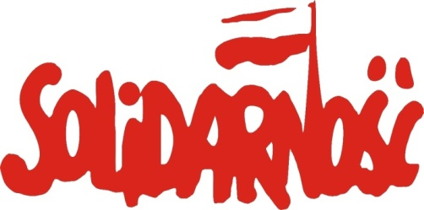
ZARZĄD REGIONU PODBESKIDZIE
NSZZ „SOLIDARNOŚĆ”
ul. Asnyka 19, 43-300 Bielsko-Biała Tel/fax: 0-33/ 812-67-90, 812-67-53, 812-67-52 e-mail: bbial@solidarnosc.org.pl

Bielsko-Biała 9.04.2010.

Zakładowi Społeczni Inspektorzy Pracy
Przewodniczący Organizacji Zakładowych
Służby BHP

ZAPROSZENIE
Zarząd Regionu Podbeskidzie NSZZ „Solidarność”
zaprasza do udziału w seminarium BHP,
zorganizowanym w ramach obchodów
ŚWIATOWEGO DNIA PAMIĘCI OFIAR WYPADKÓW PRZY PRACY I CHORÓB ZAWODOWYCH,
które odbędzie się 30 kwietnia 2010 roku o godzinie 10⁰⁰
w siedzibie ZR przy ul. Asnyka 19 w Bielsku-Białej.
W seminarium uczestniczyć będą przedstawiciele Rady Ochrony Pracy przy
Sejmie RP, Centralnego Instytutu Ochrony Pracy, Państwowej Inspekcji Pracy
oraz społeczni zakładowi inspektorzy pracy z terenu regionu Podbeskidzie.
Jednym z podstawowych tematów seminarium będzie omówienie skutków
wprowadzenia w życie nowej ustawy o emeryturach pomostowych.

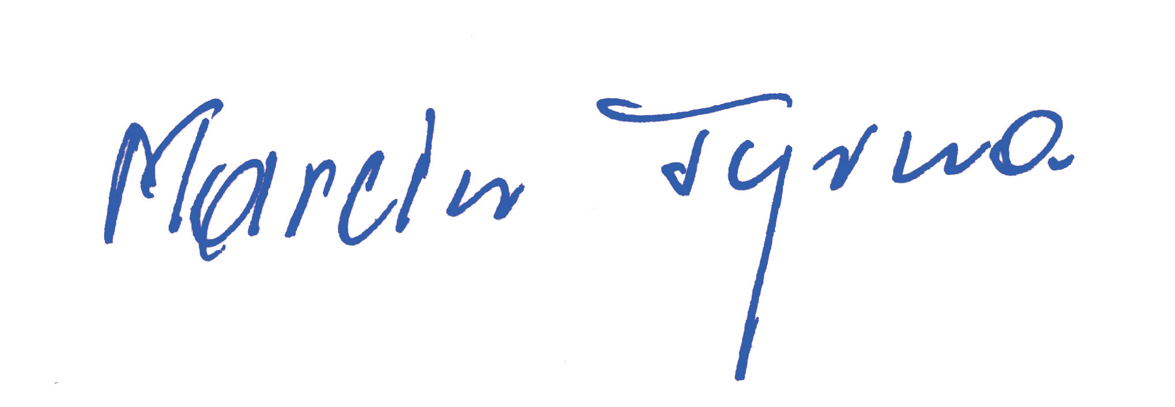
Za Zarząd Regionu

Marcin Tyrna

